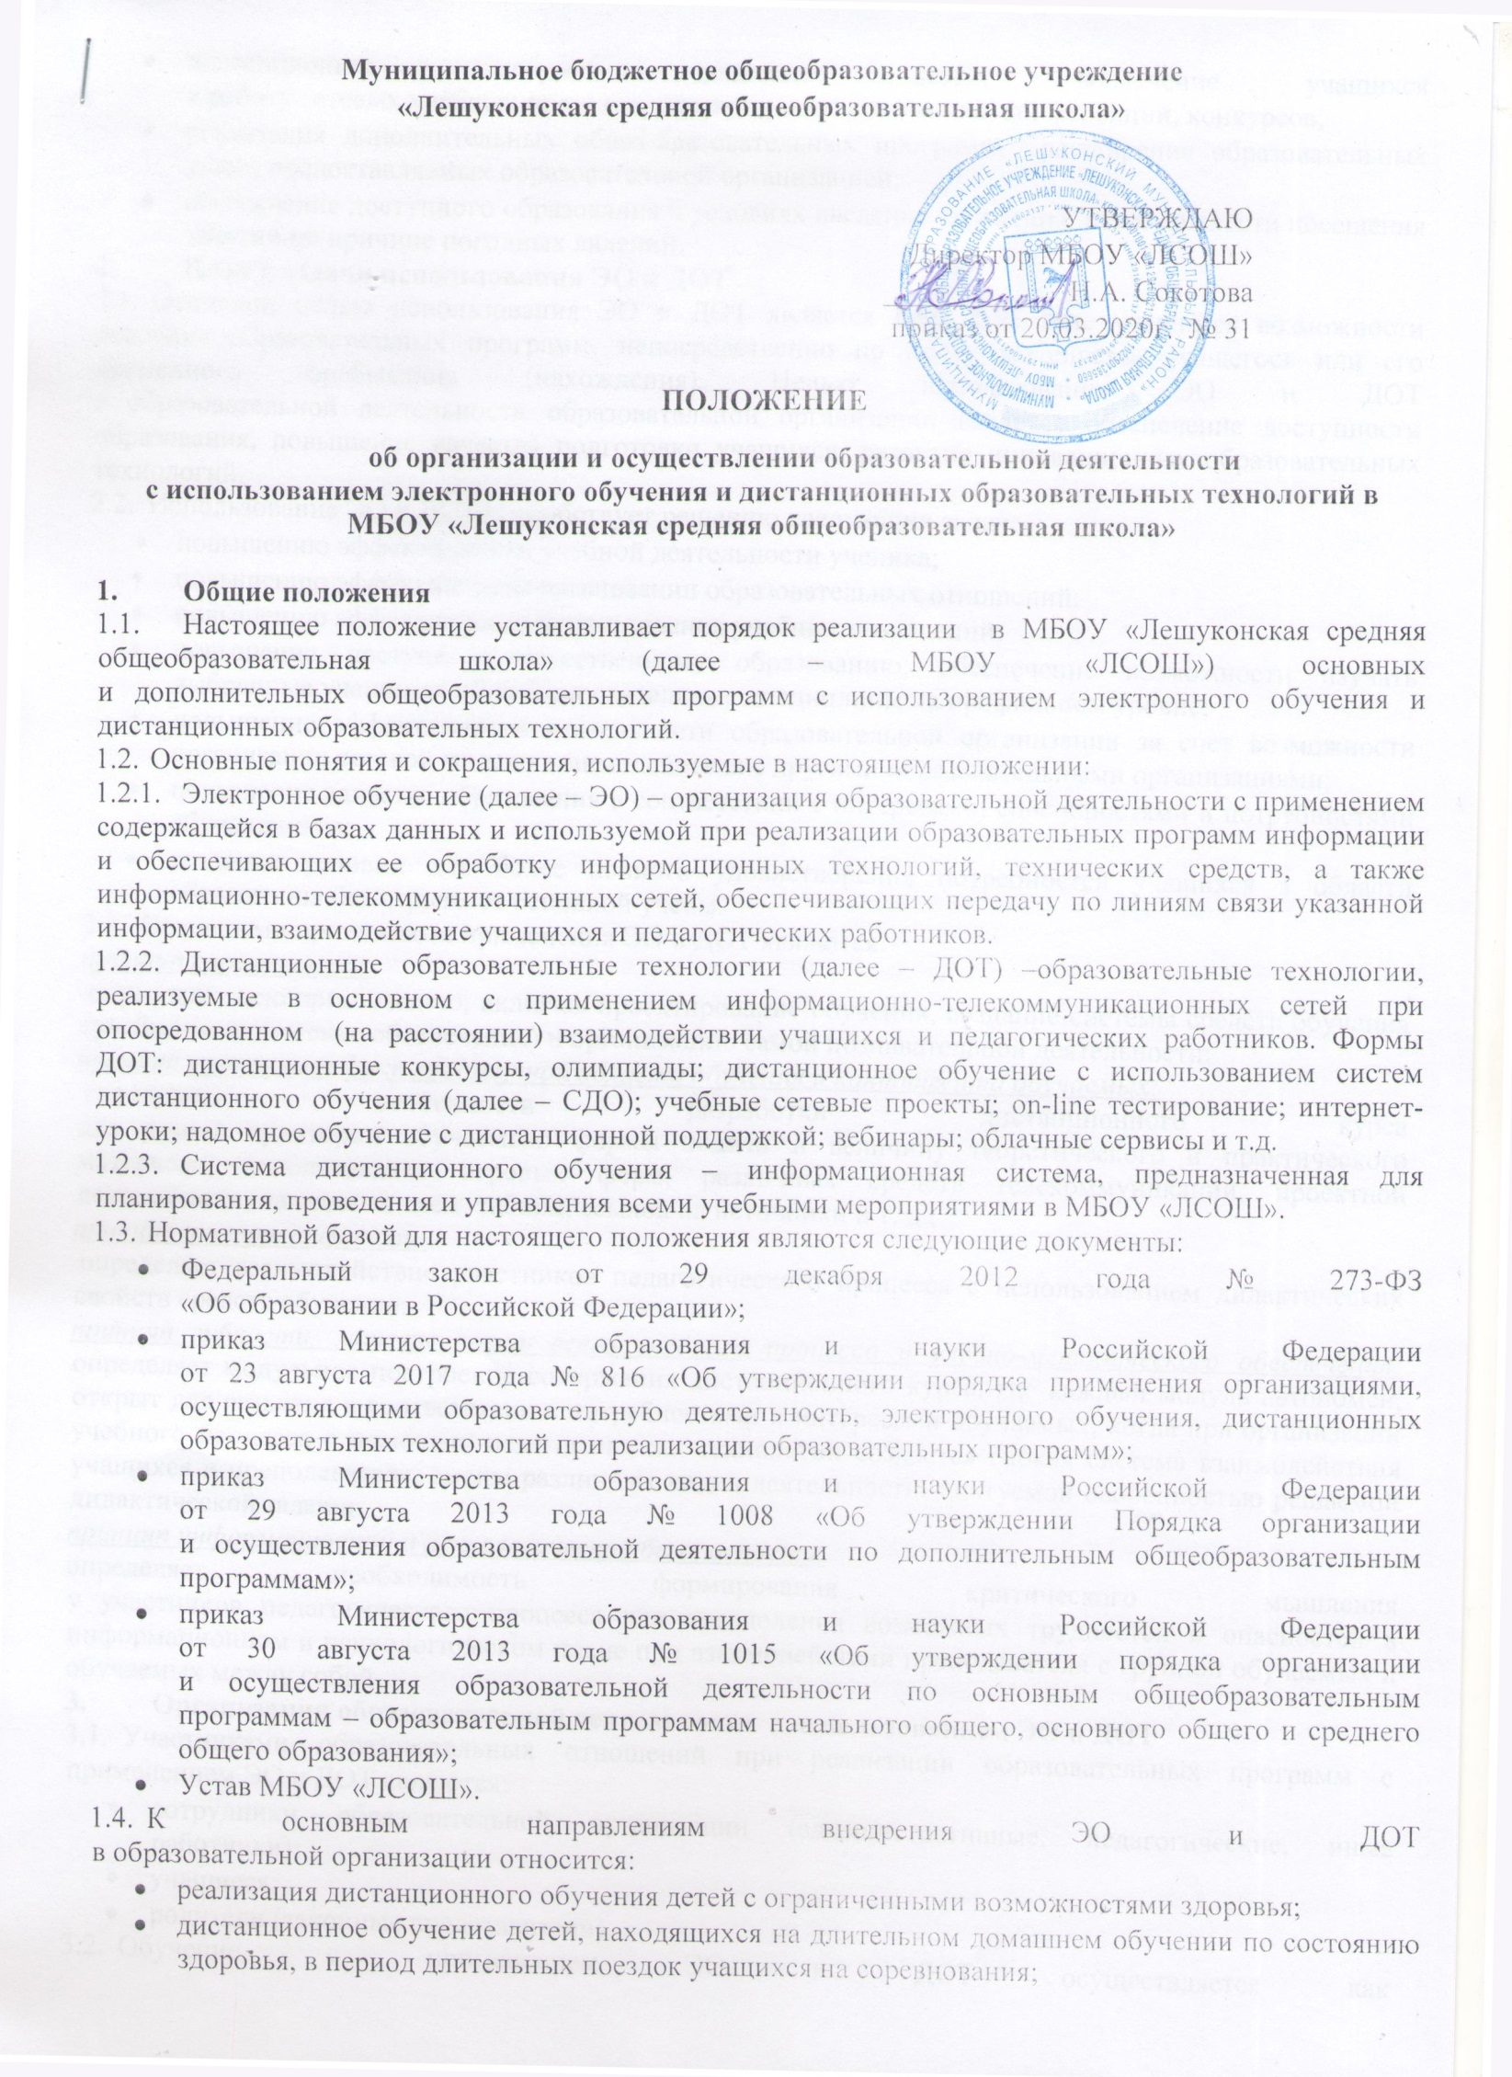

- дистанционная поддержка одаренных детей, вовлечение учащихся
в работу сетевых учебных проектов, дистанционных олимпиад, конференций, конкурсов;
- реализация дополнительных общеобразовательных программ; расширение образовательных услуг, предоставляемых образовательной организацией;
- обеспечение доступного образования в условиях введения карантина, невозможности посещения занятий по причине погодных явлений.
- Цели и задачи использования ЭО и ДОТ
  - Основной целью использования ЭО и ДОТ является предоставление учащимся возможности освоения образовательных программ, непосредственно по месту жительства учащегося или его временного пребывания (нахождения). Целью использования ЭО и ДОТ
в образовательной деятельности образовательной организации является обеспечение доступности образования, повышение качества подготовки учащихся, развитие инновационных образовательных технологий.
  - Использование ЭО и ДОТ способствует решению следующих задач:
- повышению эффективности учебной деятельности ученика;
- повышению эффективности организации образовательных отношений;
- повышению эффективности использования учебных помещений;
- повышение доступа к качественному образованию, обеспечение возможности изучать выбранные учащимся общеобразовательные дисциплины на профильном уровне;
- повышение эффективности деятельности образовательной организации за счет возможности организации сетевой модели взаимодействия с другими образовательными организациями;
- повышение качества образования в соответствии с интересами, способностями и потребностями обучающихся;
- создание условий для более полного удовлетворения потребностей учащихся в области образования без отрыва от основной учёбы.
  - Основными принципами применения ЭО и ДОТ являются:
принцип системности:
определяет всю организацию, включая проектирование обучения, создание системы средств обучения (учебно-методическое обеспечение) и организацию самой познавательной деятельности;
принцип учета специфики предметной области обучения и контингента обучаемых:
определяет особенности разработки дистанционного курса
для разной аудитории обучаемых: формы подачи и величину теоретического и практического материала, использование игровых форм, различных средств телекоммуникаций, проектной деятельности, наглядных схем, таблиц, ссылок на источники и т. д.;
принцип интерактивности:
определяет взаимодействие участников педагогического процесса с использованием дидактических свойств средств обучения;
принцип гибкости, маневренности всего учебного процесса и учебно-методического обеспечения: определяет модульное построение содержания дистанционного курса, где каждый модуль автономен, открыт для развития в соответствии с потребностями и интересами обучаемых, когда при организации учебного процесса с помощью педагогических технологий создается гибкая система взаимодействия учащихся и преподавателя, смены различных видов деятельности, диктуемой особенностью решаемой дидактической задачи;
принцип информационной и психологической безопасности:
определяет необходимость формирования критического мышления
у участников педагогического процесса для преодоления возможных трудностей и опасностей в информационном и психологическом плане при взаимодействии преподавателя с группой обучаемых и обучаемых между собой.
- Организация образовательной деятельности с использованием ЭО и ДОТ
  - Участниками образовательных отношений при реализации образовательных программ с применением ЭО и ДОТ являются:
- сотрудники образовательной организации (административные, педагогические, иные работники);
- учащиеся;
- родители (законные представители).
  - Обучение с применением ЭО и ДОТ осуществляется как
по отдельным учебным предметам и курсам, включенным в учебный план образовательной организации, так по всему комплексу предметов учебного плана.
  - При использовании ЭО и ДОТ осуществляются следующие виды учебной деятельности:
- самостоятельное изучение учебного материала;
- учебные занятия (лекционные и практические);
- консультации;
- текущий контроль;
- промежуточная аттестация.
  - В ходе реализации образовательной деятельности с использованием ЭО и ДОТ обучающийся и учитель могут взаимодействовать следующим образом:
- синхронно, используя средства коммуникации и одновременно взаимодействуя друг с другом (онлайн);
- асинхронно, когда обучающийся выполняет какую-либо самостоятельную работу (офлайн), а учитель оценивает правильность ее выполнения и дает рекомендации по результатам учебной деятельности.
  - Выбор порядка взаимодействия определяется конкретными видами занятий, объемом курса и техническими возможностями образовательной организации и обучающегося.
  - Регламент организации электронного обучения:
    - Реализация образовательных программ с применением ЭО и ДОТ осуществляется на основании приказа директора школы и письменного заявления родителей (законных представителей). (Приложение 1).
    - МБОУ «ЛСОШ» формирует расписание занятий
с использованием ЭО и ДОТ, отвечающее совокупному объему учебной нагрузки и внеурочной деятельности с учетом требований СанПин.
    - МБОУ «ЛСОШ» доводит до участников образовательных отношений информацию о реализации образовательных программ или их частей с применением ЭО и ДОТ.
    - При реализации образовательных программ с применением ЭО и ДОТ МБОУ «ЛСОШ» ведёт учет и осуществляет хранение результатов образовательного процесса и внутренний документооборот в электронно-цифровой форме в соответствии с требованиями законодательства РФ.
  - При организации образовательной деятельности с применением ЭО и ДОТ в образовательной организации используются специализированные ресурсы Интернет, предназначенные для дистанционного обучения, и иные информационные источники Сети (электронные библиотеки, банки данных, базы знаний и т.д.) – в соответствии с целями и задачами изучаемой образовательной программы и возрастными особенностями учащихся.
  - МБОУ «ЛСОШ»:
    - обеспечивает доступ учащихся, педагогических работников
к учебно-методическому комплексу, позволяющему обеспечить освоение учебного материала с использованием ЭО и ДОТ для освоения соответствующей образовательной программы или ее части.
    - устанавливает порядок и формы доступа к используемым образовательной организацией информационным ресурсам при реализации образовательных программ с использованием ЭО и ДОТ.
    - организует повышение квалификации руководящих, педагогических работников для обеспечения использования ЭО и ДОТ при реализации образовательных программ.
  - Заместитель директора по учебно-воспитательной работе:
    - обеспечивают подготовку педагогического состава для организации обучения с использованием ДОТ и ЭО;
    - осуществляют контроль организации ознакомления всех участников образовательных отношений с документами, регламентирующими организацию обучения с использованием ЭО и ДОТ.
    - обеспечивают учебно-методическую и материально-техническую поддержку обучения с использованием ДОТ и ЭО;
    - обеспечивают представление и утверждение разрабатываемых УМК и дистанционных учебных курсов;
    - обеспечивают своевременное обновление электронного контента информационно-образовательной среды;
    - осуществляют контроль полноты выполнения образовательных программ, качество ведения учебно-педагогической документации и качества обучения с использованием ДОТ и ЭО.
  - Функцию технического сопровождения обучения с использованием ДОТ и ЭО осуществляет техник и учитель информатики.
  - Учитель-предметник:
    - Определяет объем аудиторной нагрузки и соотношение объема занятий, проводимых путем непосредственного взаимодействия педагогического работника с обучающимся, и учебных занятий
с применением ЭО и ДОТ, в случае необходимости, вносят изменения
в рабочие программы. Внесение изменений в рабочие программы осуществляется в порядке, установленном локальными нормативными актами;
    - Осуществляет формирование материалов для организации и проведения образовательной деятельности с использованием ЭО и ДОТ (интернет-уроки, вебинары, онлайн-задания, задания для отправки по электронной почте, облачные сервисы, СДО);
    - Планируют и оказывают обучающимся учебно-методическую помощь;
    - Осуществляет текущий контроль освоения обучающимися образовательной программы, в том числе отдельной части или всего объема учебного предмета, курса, дисциплины (модуля) образовательной программы, и проводят промежуточную аттестацию обучающихся в формах, определенных учебным планом, и в порядке, установленном локальным нормативным актом. Результаты текущего контроля успеваемости и (или) промежуточной аттестации фиксируют в электронном журнале;
    - Заполняет электронный журнал в соответствии с рабочими программами.
- Права участников образовательной деятельности с использованием ЭО и ДОТ
  - МБОУ «ЛСОШ» имеет право:
    - Организовать образовательную деятельность с использованием ЭО и ДОТ для группы (класса) обучающихся или для всех учащихся
в случаях, если образовательную деятельность невозможно организовать
в образовательной организации по причине аварийной ситуации, карантина
в связи с высокой заболеваемостью обучающихся и др.
  - Педагогические работники имеют право:
    - На свободу выбора и использования педагогически обоснованных форм, средств, методов обучения и воспитания;
    - На выбор учебных пособий, материалов и иных средств обучения и воспитания в соответствии с образовательной программой и в порядке, установленном законодательством об образовании;
    - На творческую инициативу, разработку и применение авторских программ и методов обучения и воспитания в пределах реализуемой образовательной программы, отдельного учебного предмета, курса, дисциплины (модуля);
    - На защиту профессиональной чести и достоинства,
на справедливое и объективное расследование нарушения норм профессиональной этики педагогических работников;
  - Родители (законные представители) имеют право:
    - Знакомиться с учебно-программной документацией и другими документами, регламентирующими организацию и осуществление образовательной деятельности с использованием ЭО и ДОТ;
    - Знакомиться с содержанием образования, используемыми методами обучения и воспитания, образовательными технологиями, а также с оценками успеваемости своих детей;
    - Защищать права и законные интересы обучающихся:
- обращаться для разрешения конфликтных ситуаций к администрации образовательной организации;
- вносить предложения по составлению расписания занятий,
по составлению индивидуального учебного плана с учетом способностей
и интересов ребенка, выполнять требования образовательной организации;
- поддерживать интерес ребенка к образованию и школе;
- ставить учителя в известность о рекомендациях врача, особенностях режима.
  - Обучающиеся имеют право:
    - На обучение по индивидуальному учебному плану, в том числе ускоренное обучение, в пределах осваиваемой образовательной программы в порядке, установленном локальными нормативными актами;
    - На уважение человеческого достоинства, защиту от всех форм физического и психического насилия, оскорбления личности, охрану жизни и здоровья;
    - На развитие своих творческих способностей и интересов, включая участие в конкурсах, олимпиадах, выставках, смотрах;
- Обязанности участников образовательной деятельности
с использованием ЭО и ДОТ
  - МБОУ «ЛСОШ» обязана:
    - Осуществлять свою деятельность в соответствии
с законодательством об образовании;
    - Создать условия для функционирования электронной информационно образовательной среды, обеспечивающей освоение обучающимися образовательных программ или их частей в полном объеме независимо от места нахождения обучающихся;
    - Обеспечить уровень подготовки педагогических работников, соответствующий применяемым технологиям;
  - Педагогические работники обязаны:
    - Осуществлять свою деятельность на высоком профессиональном уровне, обеспечивать в полном объеме реализацию преподаваемых учебных предмета, курса, дисциплины (модуля) в соответствии с утвержденной рабочей программой;
    - Соблюдать правовые, нравственные и этические нормы, следовать требованиям профессиональной этики;
    - Уважать честь и достоинство обучающихся и других участников образовательных отношений;
    - Применять педагогически обоснованные и обеспечивающие высокое качество образования формы, методы обучения и воспитания;
    - Учитывать особенности психофизического развития обучающихся и состояние их здоровья, соблюдать специальные условия, необходимые для получения образования лицами с ограниченными возможностями здоровья, взаимодействовать при необходимости
с медицинскими организациями.
  - Родители (законные представители) обязаны обеспечить получение их детьми общего образования.
  - Обучающиеся обязаны:
    - Выполнять требования Устава образовательной организации
и локальных нормативных актов по вопросам организации и осуществления образовательной деятельности;
    - Добросовестно осваивать образовательную программу, выполнять индивидуальный учебный план, выполнять задания, данные педагогическими работниками в рамках образовательной программы
    - Уважать честь и достоинство других участников образовательных отношений.
- Техническое обеспечение использования ЭО и ДОТ
в образовательной организации
  - Образовательные отношения с использованием ЭО и ДОТ обеспечивается следующими техническими средствами:
- рабочее место учителя в каждом учебном кабинете;
- программным обеспечением для доступа к локальным и удаленным серверам с учебной информацией и рабочими материалами для участников учебного процесса.
- локальной сетью с выходом в Интернет.
  - Техническое обеспечение учащегося с использованием ЭО
и ДОТ. Учащиеся дома должны иметь:
- персональный компьютер с возможностью воспроизведения звука
и видео;
- канал подключения к Интернет;
- программное обеспечение для доступа к удаленным серверам
с учебной информацией и рабочими материалами.
- Заключительные положения
  - Настоящее Положение вступает в силу с момента его утверждения.
  - Положение утверждается директором образовательной организации.
  - При необходимости в Положение могут быть внесены изменения и дополнения.
  - Данное положение действует до принятия нового Положения.

Приложение 1
К Положению об организации
и осуществлении образовательной
деятельности с использованием
электронного обучения и дистанционных
образовательных технологий
в МБОУ «ЛСОШ»

Директору МБОУ «Лешуконская
средняя общеобразовательная
школа» Сокотовой Н.А.
от _______________________________
__________________________________
__________________________________
(домашний адрес)
тел._____________________________________________

ЗАЯВЛЕНИЕ
Прошу Вас организовать обучение моего(ей) сына (дочери)______________________________ ученика(цы)_________класса, «___» ____________ _______ года рождения с использованием электронного обучения и дистанционных образовательных технологий с 30 марта 2020 года.

«___» ___________ 20__г. ______________ ________________________________
подпись расшифровка подписи

